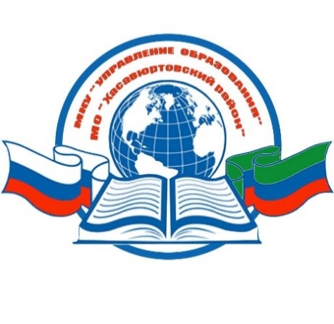
РЕСПУБЛИКА ДАГЕСТАН
МКУ «УПРАВЛЕНИЕ ОБРАЗОВАНИЯ»
МУНИЦИПАЛЬНОГО ОБРАЗОВАНИЯ
«ХАСАВЮРТОВСКИЙ РАЙОН»
368006, г. Хасавюрт, ул. Мусаева, 33 тел/факс: (87231)5-19-22 E-mail: xas-ruo@mail.ru

«07». 12. 2022 г. №

Руководителям
образовательных организаций и
учреждения дополнительного образования
В дополнение к ранее направленному письму сообщаем об изменении формата, места размещения и ссылки http://vcht.center/metodcenter/shkolnye-teatry/ на онлайн-ресурсы для руководителей и педагогов образовательных организаций, включенных во Всероссийский (перечень) реестр школьных театров, созданный в рамках реализации федерального плана мероприятий школьных театров, в целях организационно-методического сопровождения создания школьных театров Минпросвещения России совместно с ФГБУК «ВЦХТ», ФГБОУ ВО «Театральный институт имени Бориса Щукина при Государственном академическом театре имени Евгения Вахтангова» и общероссийской общественно-государственной детско-юношеской организацией «Российское движение школьников».
Просим Вас довести информацию до сведения педагогов образовательных организаций.
Приложение: на 3 листах в 1 экземляре.

Начальник К. Кабардиев

Исполнитель: Б. Ибрагимова
Телефон: 8 928-503-84-25

